Русский язык.
Тема урока « Развитие речи»
Работа с учебником.
Урок 53 стр. 169
- Упражнение №1.
Представь, что ты идёшь с друзьями в поход. В тетради составь и напиши объявление. Помним, что в объявлении необходимо указать дату, время, место куда отправляетесь, где встречаетесь и что нужно взять с собой.

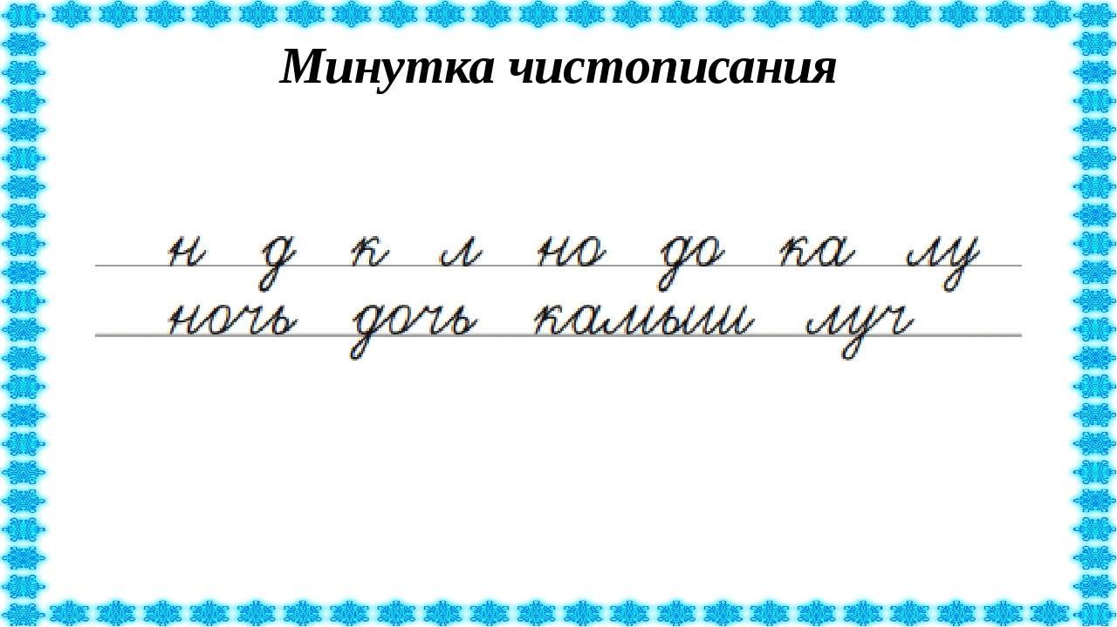

Выполненные работы присылать на почту oksananowik0626@mail.ru

